งานสารบรรณ
วิทยาลัยอาชีวศึกษาสุโขทัย
รับที่ 26462
วันที่

บันทึกข้อความ
ส่วนราชการ วิทยาลัยอาชีวศึกษาสุโขทัย ฝ่ายวิชาการ

ที่ วันที่
เรื่อง สรุปผลรายงานการสัมมนาหลังฝึกงาน (ออนไลน์)
เรียน ผู้อำนวยการวิทยาลัยอาชีวศึกษาสุโขทัย

สิ่งที่แนบมาด้วย 1. ผลการเรียนในระบบ ศธ.02
2. แบบประเมินจากสถานประกอบการณ์
3. รูปภาพประกอบในการสัมมนาหลังฝึกงาน

ข้าพเจ้า นางสุธาสินี แกมนิล ปฏิบัติหน้าที่ครูที่ปรึกษานักเรียนฝึกงานระดับชั้น ปวช.3/3 สาขาวิชาการบัญชี ขอสรุปรายงานการสัมมนาหลังฝึกงาน (ออนไลน์) พร้อมผลการเรียนรายวิชาฝึกงาน ประจำภาคเรียนที่ 1 ปีการศึกษา 2564 ดังเอกสารที่แนบมาพร้อมนี้
จึงเรียนมาเพื่อโปรดทราบ

(นางสุธาสินี แกมนิล)
ครูที่ปรึกษา

ตัวอย่างผลการเรียนที่ปริ้นจากระบบ ศธ.02
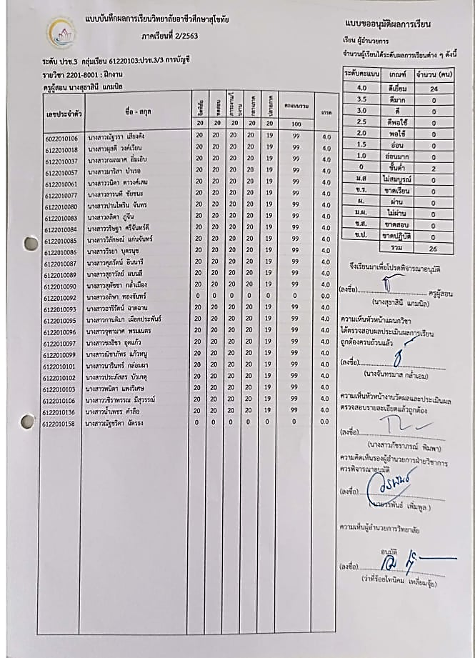

ตัวอย่างแบบประเมินจากสถานประกอบการณ์ หน้าที่ 1

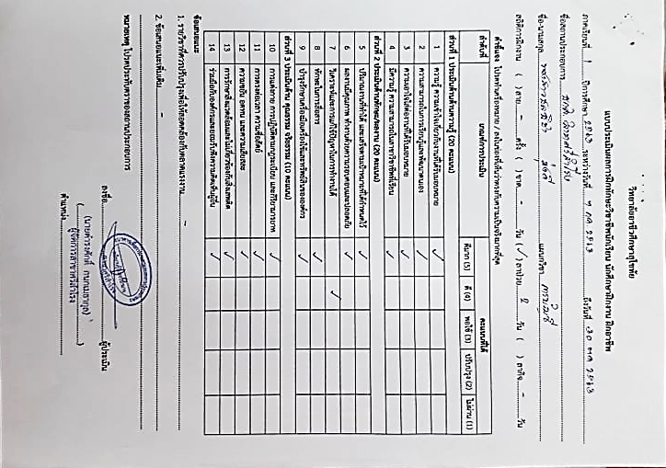

ตัวอย่างแบบประเมินจากสถานประกอบการณ์ หน้าที่ 2

